Информация
о проведении Дня солидарности в борьбе с терроризмом
в МБОУ СШ №9 города Ярцево Смоленской области
№п/п | Наименование  мероприятия | Краткое  мероприятия | Охват целевой аудитории (количество участников) | Ссылка на размещение информации
1. | Радиопередача «В небеса поднимались ангелы…» | Посвящена памяти жертв террора и экстремизма | 1-11 классы / 332
2. | Классные часы «Как не стать жертвой теракта» | Разъяснение обучающимся алгоритма действий при угрозе совершения террористического акта, особенностей поведения при попытке захвата в заложники. | 3-4 классы / 73
3. | Обзорная выставка в школьной библиотеке «Терроризм-угроза человечеству» | Представлены журнальные статьи, фотографии, освещающие события в Беслане. | 1-11 классы / 332
4. | Классные часы «Трагедия Беслана» | Электронная презентация с последующим обсуждением  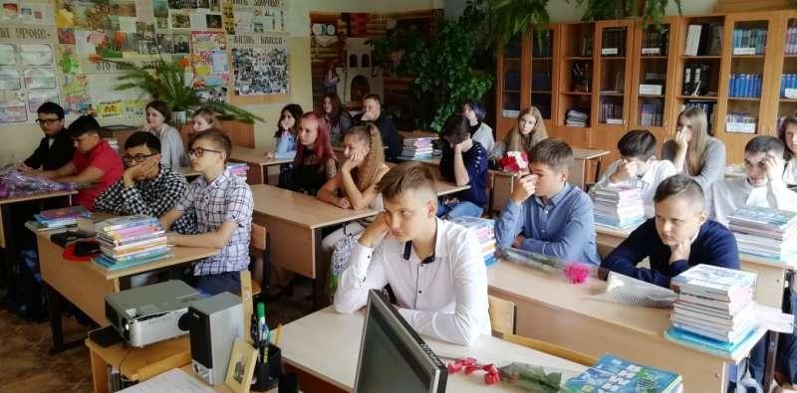 | 5-8 классы / 136
5. | Беседа «Терроризм – зло против человечества» | Беседы со старшеклассниками с использованием короткометражных роликов, воспоминаний очевидцев, статистических данных.  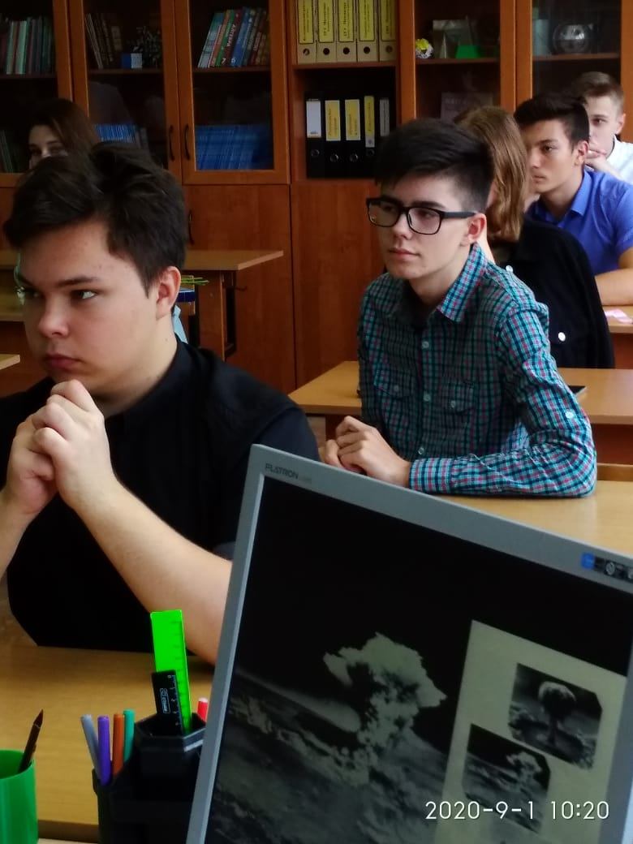 | 9-11 классы / 76

